Общество с ограниченной ответственностью
«Международная академия гештальта»
127473, г. Москва, вн.тер.г. муниципальный округ Тверской, ул Садовая-Самотёчная, д. 5, этаж/пом. №1/II, каб. 2
ОГРН 1227700446940, ИНН/КПП 7707470797/770701001

УТВЕРЖДАЮ:
Ректор
ООО "МАГ"

_______________ / Алеева О.Д. /

ПОЛОЖЕНИЕ
«О РАЗРАБОТКЕ, ПОРЯДКЕ ЗАПОЛНЕНИЯ,
УЧЕТА И ВЫДАЧИ ДОКУМЕНТОВ»

г. Москва, 2022 г.
- Общие положения
  - Положение о разработке, порядке заполнения, учета и выдачи документов (далее «Положение») Учебного центра ООО "МАГ" (далее – «Учебный центр») разработано в соответствии с Федеральным законом Российской Федерации «Об образовании» от 29.12.2012г. № 273-ФЗ.
  - Настоящие Положение едино и обязательно к применению для всех служб, структурных подразделений Учебного центра, включая обособленные подразделения (филиалы и представительства).
  - В Учебном центре выдаются следующие документы:
- лицам, освоившим образовательные программы, по программам повышения квалификации, выдаются удостоверения о повышении квалификации;
- лицам, освоившим образовательные программы, по программам профессиональной переподготовки, выдаются Дипломы о профессиональной переподготовке;
- лицам, освоившим образовательные программы, по которым не предусмотрено проведение итоговой аттестации, выдаются сертификаты/свидетельство о прохождении соответствующего курса.

- Разработка бланков документов о прохождении курса
  - Разработкой бланков документов, являющихся защищенной полиграфической продукцией в соответствии с требованиями действующего законодательства в Российской Федерации занимаются предприятия – изготовители, лицензиаты ФСТЭК России и ФНС России.
  - Реестр предприятий-изготовителей защищенной полиграфической продукции находится на официальном сайте ФНС России по адресу: www.nalog.ru.
  - Разработкой бланков документов, не являющихся защищенной полиграфической продукцией, занимаются предприятия – изготовители, по выбору руководителя Учебного центра организации.

- Общие правила заполнения документов
  - Документы оформляются на государственном языке Российской Федерации.
  - При заполнении бланков указываются следующие сведения:
- официальное название организации, осуществляющей обучение в именительном падеже, согласно ЕГРЮЛ – Общество с ограниченной ответственностью «Международная академия гештальта»;
- регистрационный номер по книге регистрации документов;
- наименование города (населенного пункта), в котором находится образовательная организация (г. Москва);
- дата выдачи документа в формате «дд.мм.гг.»;
- фамилия, имя и отчество лица, освоившего образовательную программу и прошедшего аттестацию (пишется полностью в именительном падеже в соответствии с записью в паспорте или документе, его заменяющем). Фамилия, имя, отчество иностранного гражданина записываются по данным национального паспорта в русскоязычной транскрипции;
- наименование программы;
- срок освоения программы;
- период обучения;
  - Бланк документа подписывается Руководителем Учебного центра. Подпись на документах проставляется чернилами, пастой или тушью синего или фиолетового цвета.
  - Подписание документов факсимильной подписью не допускается.
  - На месте, отведенном для печати - "М.П.", ставится печать образовательной организации.
  - Бланк приложения (при наличии) заполняется на усмотрение Учебного центра и содержит сведения о наименовании образовательной программы, сроке обучения, годе поступления на обучение, годе окончания обучения.
  - Заполнение бланков документов осуществляется печатным способом с помощью принтера, шрифтом черного цвета.
  - Образцы бланков документов, выдаваемых в Учебном центре приведены в Приложениях к настоящему Положению.

- Учет бланков документов
  - Для учета выдачи документов, иных документов Учебного центра ведутся книги регистрации (ведомости) выданных документов (далее – книга регистрации):
- книга регистрации выдачи свидетельств;
- книга регистрации выдачи справок об обучении;
- книга регистрации выдачи дубликатов документов.
  - В книгу регистрации вносятся следующие данные:
- наименование документа (при наличии);
- номер бланка документа (при наличии);
- порядковый регистрационный номер;
- дата выдачи документа;
- фамилия, имя, отчество лица, получившего данный документ;
- дата и номер протокола аттестационной комиссии (при наличии);
- наименование программы (при наличии);
- подпись лица, получившего документ (если документ выдан лично выпускнику либо по доверенности);
  - Книги для учѐта выданных документов прошнуровываются, пронумеровываются, и хранятся в архиве Учебного центра 5 лет.
  - Если была допущена ошибка в книге регистрации (ведомости) выдачи документов, то повторно запись не делается.
  - Неверно сделанная запись корректируется посредством вписывания рядом новой записи и внесения дополнительной записи "Исправленному верить". Ставится подпись и делается расшифровка подписи.
  - Бланки документов, являющихся защищенной полиграфической продукцией, хранятся в образовательной организации как документы строгой отчетности и учитываются по специальному реестру.
  - Испорченные при заполнении бланки документов подлежат уничтожению, для чего создается комиссия под председательством Руководителя Учебного центра, методиста и бухгалтерии.
  - Комиссия составляет акт, в котором указывается количество и номера уничтоженных бланков документов. Количество указывается прописью.

- Выдача дубликатов документов
  - В случае утраты документа, подтверждающего обучение в Учебном центре, граждане имеют право на получение его дубликата.
  - Дубликаты утраченных документов оформляются по письменному заявлению.
  - Выдача дубликатов регистрируется в журнале учёта выдачи дубликатов документов.
  - За выдачу документов об обучении и дубликатов плата не взимается.
  - Дубликаты документов выдаются при условии наличия всех необходимых сведений о прохождении данными лицами обучения.
  - Дубликат выдается на фамилию, имя, отчество идентичные подлиннику документа.
  - Дубликат выдается на бланке, действующем на момент выдачи дубликата.
  - На дубликате документы в заголовок на титуле справа ставится штамп «дубликат».

- Образцы документов об образовании и другие приложения
  - Форма бланка диплома о профессиональной подготовке (Приложение № 1).
  - Форма удостоверения о повышении квалификации (Приложение № 2).
  - Форма заявления о выдаче дубликата свидетельства (Приложение № 3).
  - Форма журнала учёта выдачи дубликатов документов (Приложение № 4).
  - Форма журнала учёта выдачи документов (Приложение № 5).

Приложение № 1
«Форма бланка диплома о профессиональной подготовке»

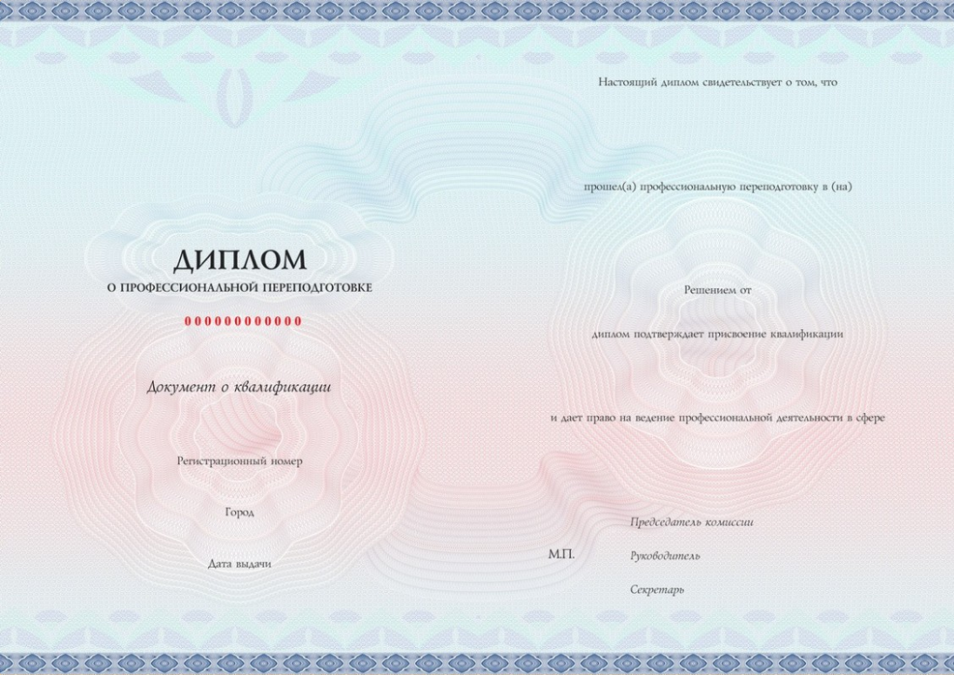
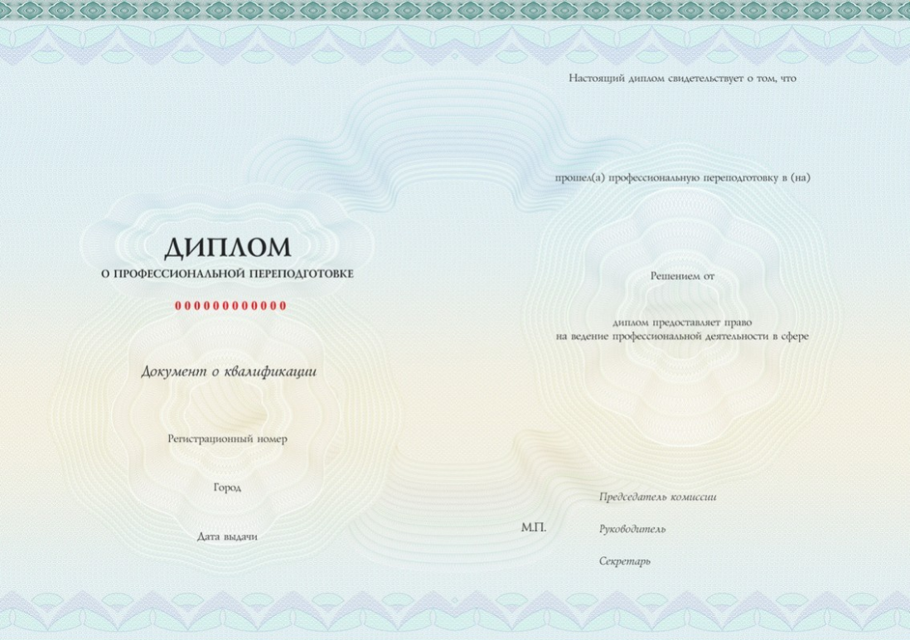
Приложение № 2
«Форма удостоверения о повышении квалификации»
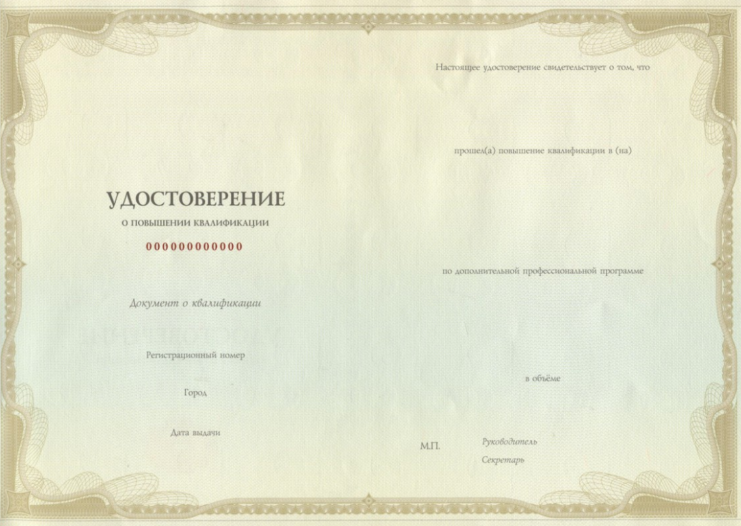
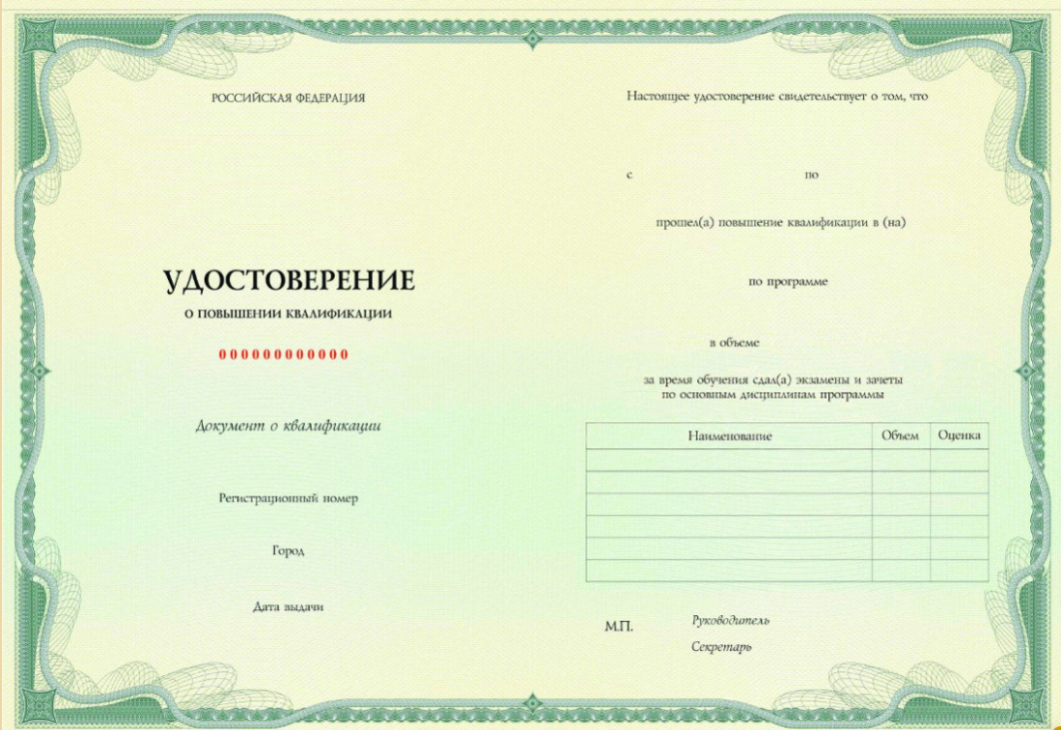

Приложение № 3
«Форма заявления о выдаче дубликата диплома, свидетельства, удостоверения»

Руководителю Учебного центра
ООО "МАГ"
Алеевой О.Д.

Заявление

Прошу выдать дубликат свидетельства (диплома) взамен потерянного (свидетельства, диплома), выданного в ______________году. Обучение проводилось в Учебном центре ООО "МАГ" по образовательной программе

__________________________________________________________________
(указать наименование образовательной программы)

Диплом, Свидетельство, удостоверение (нужное – подчеркнуть) утеряно в результате __________________________________________________________________
(объяснение причины его утраты или приведения в негодность)

Дата __________________ /______________________/__________________

Подпись Ф.И.О. заявителя

Приложение № 4
«Форма журнала учёта выдачи дубликатов документов»

Журнал учёта выдачи дубликатов документов

Рег. № п/п | ФИО обучавшегося | Наименование образовательной программы | Основание выдачи | Дата выдачи | Подпись выдавшего | Подпись в получении

Приложение № 5
«Форма журнала учёта выдачи документов»

Журнал учёта выдачи документов

Рег. № п/п | № удостоверения  (диплом/свидетельство/сертификат) | ФИО обучавшегося | Дата рождения | Наименование образовательной программы | Дата проведения экзамена и № приказа | Дата выдачи | Подпись в получении

